Instituto de Educação Infantil e Juvenil

Inverno, 2020. Londrina, 06 de Agosto.

Nome: ____________________________________ Turma: ____________

Área do conhecimento: Educação Física | Professor: Leandro

Educação Física – ACROSPORT

- BOM DIA! Vamos treinar mais uma vez. Agora busque a Consciência Corporal: A Consciência corporal é a habilidade de conhecer o próprio corpo. É saber o que pode ou não fazer, qual é o limite, quais movimentos pode realizar. E isso não é algo que deve ser restrito aos adultos, já que uma criança que conhece o corpo cresce com mais percepção do mundo ao seu redor.
Desenvolver a consciência corporal não é tão difícil quanto parece. Com simples hábitos você consegue conhecer mais sobre si mesmo.
O primeiro a se fazer é prestar atenção nos movimentos que realiza no dia a dia. Como eu me sento? Como levanto da cama? Será que a minha postura está correta? Como eu piso? Isso tudo é importante para ter uma vida longe de lesões. Outra maneira de adquirir consciência corporal é realizando algum tipo de atividade física, seja ela de baixo ou alto impacto. O yoga, por exemplo, é uma ótima prática para conhecer a si mesmo. Os asanas, mais conhecidos como posturas, ajudam a focar no agora e a desenvolver um elo consigo mesmo.

2) Acompanhe a primeira parte na hora da aula e se for possível chame mais uma pessoa da sua casa para participar, principalmente da segunda parte.

https://youtu.be/XeWEbkrJtS0?t=158
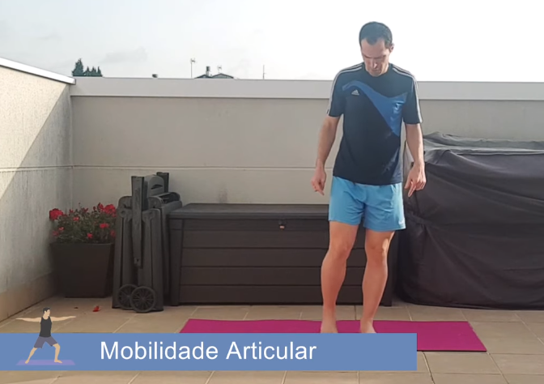

2) Caso não tenha com quem praticar faça as 15 poses individuais abaixo, mantendo o corpo firme e abdômen contraído por no mínimo 5s em cada posição. (PDF completo no e-mail).
**as três últimas posições só poderão serem feitas com supervisão e aprovação dos pais.**

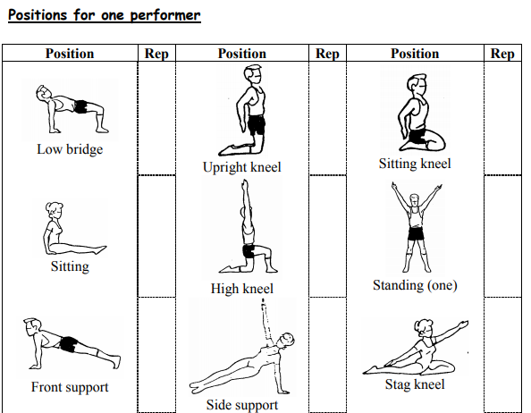
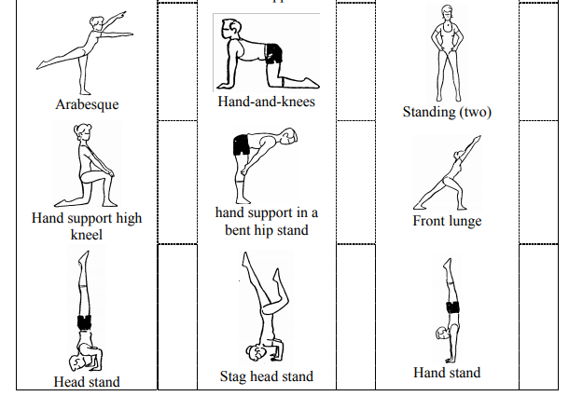

3) Escreva um RELATO DETALHADO E D.P.O deverá sempre postado no MOODLE, e em caso de atraso, faça a proposta e poste uma cópia e relato por e-mail.

